ФЕДЕРАЛЬНОЕ ГОСУДАРСТВЕННОЕ АВТОНОМНОЕ ОБРАЗОВАТЕЛЬНОЕ УЧРЕЖДЕНИЕ ВЫСШЕГО ОБРАЗОВАНИЯ
«МОСКОВСКИЙ АВИАЦИОННЫЙ ИНСТИТУТ
(НАЦИОНАЛЬНЫЙ ИССЛЕДОВАТЕЛЬСКИЙ УНИВЕРСИТЕТ)»

Журнал практики

Институт №4 | «Радиоэлектроника, инфокоммуникации и информационная безопасность»
Кафедра | 402 |  | Учебная группа |  | М4О-308С-23
ФИО обучающегося |  | Бригида Илья Владимирович
Направление подготовки/ |  | 10.05.02 Информационная безопасность
специальность |  | телекоммуникационных систем
 |  | шифр, наименование направления подготовки/специальности
Вид практики |  | Производственная
 |  | учебная, производственная, преддипломная или другой вид практики
Оценка за практику |  |  |  | Абрамов Артём Андреевич

Москва
2026 г.
- Место и сроки проведения практики:
Наименование организации: |  |  | СЗИ ООО «РЕД СОФТ», отдел сертификации
Сроки проведения практики
дата начала практики: |  |  | 29.06.2026
дата окончания практики: |  |  | 26.07.2026
- Инструктаж по технике безопасности:
 |  |  |  |  |  |  | _____ __________ 2026г.
^{подпись проводившего} |  |  | ^{расшифровка подписи} |  |  |  | ^{дата проведения}
- Индивидуальное задание обучающегося:
Поиск уязвимостей ОС «РЕД ОС» с использованием открытых источников информации
и средств автоматизированного тестирования.
- План выполнения индивидуального задания обучающегося:
- Введение - общие сведение о компании, о теме практики, исследуемом продукте;
- Теоретическая часть - термины, определения, краткое описание поиска уязвимостей;
- Практическая часть: описание как в выбранном объекте осуществлялся поиск уязвимостей и их применение;
- Заключение.
Утверждаю
 |  |  |  | Абрамов А. А. |  |  |  | _____ __________ 20__г.
^{подпись руководителя от МАИ} |  |  |  | ^{расшифровка подписи} |  |  |  | ^{дата утверждения}
 |  |  |  | Шапошников О. С. |  |  |  | _____ __________ 20__г.
подпись руководителя от организации/предприятия |  |  |  | ^{расшифровка подписи} |  |  |  | ^{дата утверждения}
Ознакомлен
 |  |  |  | Бригида И. В. |  |  |  | _____ __________ 2026г.
^{подпись обучающегося} |  |  |  | ^{расшифровка подписи} |  |  |  | ^{дата ознакомления}

- Отзыв руководителя практики от организации/предприятия:

 |  | Шапошников О. С. |  | _____ __________ 20__г.
подпись руководителя от организации/предприятия |  | ^{расшифровка подписи} |  | ^{дата утверждения}

- Отчет обучающего по практике:

Введение
В настоящее время значительное внимание уделяется проблеме возможного наличия в программном обеспечении (ПО) функциональных возможностей, способных привести к негативным с точки зрения области применения ПО последствиям и тем самым нанести ущерб потребителю. Особую актуальность данная проблема приобретает для ПО, используемого для обработки информации, к которой предъявляются требования по безопасности. Одним из наиболее значимых факторов угрозы нарушения безопасности информации, обрабатываемой в автоматизированных системах, является наличие уязвимостей в ПО, реализующем процессы обработки информации. Под уязвимостью понимается программный код, выполнение которого может нарушить безопасность обрабатываемой информации при появлении определенных условий. При этом наличие уязвимости может быть обусловлено как ошибками разработчика, так и его умышленными действиями.
Цель практики: закрепление теоретических знаний о перечисленных методах поиска уязвимостей на примере исследования конкретного отечественного программного продукта – операционной системы РЕД ОС, разработанной компанией «РЕД СОФТ».
Общие сведения о компании: «РЕД СОФТ» – российский разработчик программного обеспечения, специализирующийся на создании и сопровождении комплексных решений в области хранения и управления данными, а также на построении и защите ИТ-инфраструктуры организаций. Компания занимается разработкой дистрибутивов на базе GNU/Linux с 2012 года; первоначальным проектом стал дистрибутив «ГосЛинукс», созданный в рамках государственного контракта с Федеральной службой судебных приставов России, а с 2014 года на основе накопленного опыта началась разработка собственного продукта – РЕД ОС. Помимо операционной системы, портфель компании включает СУБД «Ред База Данных» и ряд других решений для автоматизации государственных информационных систем. Продукты «РЕД СОФТ» зарегистрированы в Едином реестре российского программного обеспечения Минцифры России, сертифицированы ФСТЭК России, а сама компания входит в число лицензиатов ФСТЭК и ФСБ России, является членом ассоциаций «Отечественный софт» и «РУССОФТ», а также резидентом инновационного центра «Сколково». [1]
Общие сведения об исследуемом продукте: операционная система РЕД ОС – это системное программное обеспечение российской разработки, предназначенное для установки на серверы и рабочие станции. Операционная система разрабатывается компанией РЕД СОФТ, при работе над ней был использован передовой опыт ведущих мировых сообществ Open Source. Операционная система, по сути, представляет собой дистрибутив Linux на основе пакетной базы RPM и полностью соответствует стандартам POSIX и LSB 4.1. Система поддерживает архитектуры x86_64 и ARM, предлагает выбор графических окружений (MATE, GNOME, KDE Plasma), а также включает средства для построения доменной инфраструктуры на базе FreeIPA и Samba DC. [2]
Актуальность: в рамках практики предполагается развернуть РЕД ОС на тестовом стенде в конфигурации, приближенной к реальной эксплуатации (с дополнительными сетевыми сервисами и без обновления пакетов после установки), после чего исследовать систему методами, которые применяются при внешнем и внутреннем тестировании на проникновение: определение открытых портов и запущенных сервисов, сопоставление версий ПО с базами известных уязвимостей, попытки эксплуатации обнаруженных проблем и повышения привилегий от непривилегированного пользователя до администратора. Такой подход позволяет не только закрепить теоретический материал, но и получить практический опыт, приближенный к реальной работе специалиста по анализу защищённости.

Глава 1. Теоретическая часть

Глава 1.1. Термины, определения
Активизация уязвимостей ПО, как правило, происходит при поступлении в систему информационных воздействий определённого вида и структуры. Согласно ГОСТ Р 56546-2015 «Защита информации. Уязвимости информационных систем. Классификация уязвимостей информационных систем», применяются следующие основные термины:
1) Информационная система: Совокупность содержащейся в базах данных информации и обеспечивающих ее обработку информационных технологий и технических средств.
2) Угроза безопасности информации: Совокупность условий и факторов, создающих потенциальную или реально существующую опасность нарушения безопасности информации.
3) Уязвимость: Недостаток программного средства или информационной системы в целом, который (которая) может быть использована для реализации угроз безопасности информации.
4) Степень опасности уязвимости: Мера, характеризующая подверженность информационной системы уязвимости и ее влияние на нарушение свойств безопасности информации.
Стандарт вводит классификацию уязвимостей по области происхождения: уязвимости кода, уязвимости конфигурации уязвимости архитектуры и организационные уязвимости. Отдельного внимания заслуживают недостатки, связанные с переполнением буфера памяти: они возникают, когда ПО записывает данные за пределами выделенного буфера, что может приводить к аварийному завершению программы или выполнению нарушителем произвольного кода с правами учётной записи, от имени которой выполняется ПО. Этот тип недостатков наиболее актуален при исследовании уязвимостей операционных систем и сетевых сервисов. [3]
В настоящее время в основном применяются следующие подходы к оценке защищенности ПО от информационных воздействий:
- сквозная инспекция исходных текстов;
- аудит исходных текстов программного обеспечения;
- динамическое тестирование нагрузкой («фаззинг»).
Сквозная инспекция исходных текстов проводится экспертом-аудитором и остается наиболее широко применяемым подходом и в настоящее время. В ходе инспекции аудитор строит ментальную модель работы программы и старается определить, какие внешние воздействия могут нарушить ход ее работы. При этом аудитор мысленно упрощает систему, что позволяет ему сконцентрировать внимание на структуре и поведении ПО в контексте обработки внешних данных, а не сосредоточиваться на структуре ПО, определяемой документацией
Аудит исходных текстов программного обеспечения представляет собой процесс автоматического сканирования исходных текстов ПО с целью выявления определенных синтаксических конструкций, про которые априорно известно, что при определенных информационных воздействиях они потенциально опасны. Данный вид анализа основан на том, что в большинстве случаев выявляемые изъяны ПО практически не зависят от его специфики и повторяются в различных программах. Этот класс изъянов называют конструктивными, и они обусловлены, в основном, нарушениями общих принципов безопасного программирования.
Динамическое тестирование нагрузкой («фаззинг») основано на анализе поведения реально функционирующей системы при подаче на ее входы различных информационных воздействий. При помощи данного подхода были выявлены уязвимости в большом числе реально работающих систем. Однако сам процесс тестирования не имеет какого-либо системного характера, и выявление уязвимостей носит случайный характер. При помощи «фаззинга» можно успешно атаковать систему, однако предоставить какие-либо гарантии защищенности в случае отсутствия успешных атак невозможно. [4]

Глава 1.2. Средства выявления и оценки уязвимостей программного обеспечения
В подавляющем большинстве случаев активизация уязвимостей ПО происходит при поступлении в информационную систему векторов данных определенного вида и структуры, которые называются информационными воздействиями.
Nmap – это инструмент с открытым исходным кодом для исследования сети и аудита безопасности. Он был разработан для быстрого сканирования больших сетей, хотя отлично справляется и с отдельными хостами. Nmap использует необработанные IP-пакеты для определения доступных в сети хостов, предлагаемых ими сервисов (название и версия приложения), операционных систем (и их версий), используемых типов фильтров пакетов/брандмауэров и десятков других характеристик. [5]
Lynis – это проверенный временем инструмент для обеспечения безопасности систем под управлением Linux, macOS или операционных систем на базе Unix. Он выполняет комплексное сканирование работоспособности систем для защиты системы и тестирования на соответствие требованиям.
Он использует и тестирует только те компоненты, которые сможет найти, например доступные системные инструменты и библиотеки. Преимущество в том, что не нужно устанавливать другие инструменты, поэтому ваши системы будут в порядке. [6]
Nikto – это сканер веб-серверов с открытым исходным кодом, который выполняет комплексное тестирование веб-серверов на наличие множества элементов, в том числе тысяч потенциально опасных файлов/программ, проверяет наличие устаревших версий более 1500 серверных компонентов и проблем, связанных с конкретными версиями, на сотнях серверов. Он также проверяет элементы конфигурации сервера, такие как наличие нескольких индексных файлов, параметры HTTP-сервера, и пытается определить установленные веб-серверы и программное обеспечение. [7]
OpenSCAP использует SCAP – линейку спецификаций, поддерживаемых Национальным институтом стандартов и технологий. SCAP был создан для обеспечения стандартизированного подхода к поддержанию безопасности системы. Новые спецификации регулируются стандартом SCAP цикла выпуска Национального института стандартов и технологий США, чтобы обеспечить единообразный и воспроизводимый процесс внесения изменений. OpenSCAP в основном обрабатывает XCCDF, который является стандартным способом представления содержимого чек-листов и определяет чек-листы по безопасности. Он также сочетается с другими спецификациями, такими как CPE, CCE и OVAL, для создания чек-листов в формате SCAP, которые могут обрабатываться продуктами, прошедшими проверку SCAP. Дополнительную информацию о SCAP можно найти в стандартах SCAP. [8]
Общая система оценки уязвимостей (Common Vulnerability Scoring System, CVSS) – это открытая платформа для описания характеристик и степени серьезности уязвимостей в программном обеспечении CVSS состоит из четырех групп показателей: базовых, угрожающих, связанных с окружением и дополнительных. Базовая группа отражает внутренние свойства уязвимости, которые остаются неизменными с течением времени и в разных пользовательских средах, группа угрожающих показателей отражает характеристики уязвимости, которые меняются с течением времени, а группа показателей, связанных с окружением, отражает характеристики уязвимости, уникальные для пользовательской среды. Значения базовых показателей объединяются со значениями по умолчанию, которые предполагают наивысшую степень серьезности для показателей «Угроза» и «Окружающая среда», для получения оценки в диапазоне от 0 до 10. Для дальнейшего уточнения итоговой оценки серьезности показатели «Угроза» и «Окружающая среда» могут быть скорректированы с учетом данных об угрозах и особенностей окружающей среды. Дополнительные показатели не влияют на итоговую оценку и используются для получения дополнительной информации о характеристиках уязвимости. Векторная строка CVSS представляет собой сжатое текстовое представление значений, используемых для определения оценки. В этом документе представлена официальная спецификация CVSS версии 4.0.
Для сопоставления версий установленного ПО с известными проблемами используются открытые базы данных уязвимостей:
- CVE (Common Vulnerabilities and Exposures) – общий каталог уязвимостей с уникальными идентификаторами, поддерживается организацией MITRE;
- NVD (National Vulnerability Database) – база NIST (США), дополняющая записи CVE оценками CVSS;
- БДУ ФСТЭК России – российский банк данных угроз безопасности информации, ведётся ФСТЭК России, используется при сертификации отечественного ПО, в том числе РЕД ОС.
[9]
Hydra – инструмент для проверки стойкости механизмов аутентификации методом перебора учетных данных. Поддерживает большое количество сетевых протоколов и применяется при проведении тестирования на проникновение для оценки надежности используемых паролей. [10]
Responder – это LLMNR, NBT-NS и MDNS-отравитель со встроенными мошенническими серверами аутентификации для HTTP, SMB, MSSQL, FTP, LDAP, Kerberos, DNS и других протоколов. Он собирает учетные данные, отвечая на запросы разрешения имен LLMNR, NBT-NS и MDNS. Когда клиент пытается разрешить несуществующее имя хоста, Responder отвечает, перенаправляя клиента на машину злоумышленника, где несколько мошеннических серверов аутентификации собирают учетные данные. Также включены мошеннические серверы DHCP и DHCPv6, которые можно включить отдельно. [11]
Exploit Database – это архив общедоступных эксплойтов и соответствующего уязвимого программного обеспечения, разработанный для тестировщиков на проникновение и исследователей уязвимостей. Его цель — собрать наиболее полную коллекцию эксплойтов, шелл-кодов и научных работ, полученных от пользователей напрямую, из списков рассылки и других открытых источников, и представить их в виде свободно доступной базы данных с удобной навигацией. [12]

Глава 2. Практическая часть

Глава 2.1. Развертывание тестового стенда в Oracle VirtualBox
Для проведения практической части исследования был развёрнут тестовый стенд на базе программного продукта для виртуализации Oracle VirtualBox, включающий две виртуальные машины:
- Kali Linux – специализированный дистрибутив для тестирования на проникновение, используемый в качестве атакующей машины;
- РЕД ОС – исследуемая операционная система, используемая в качестве целевой машины.
Для виртуальной машины Kali Linux выделены следующие ресурсы: оперативная память – 8192 МБ, количество процессоров – 6, объём виртуального жёсткого диска – 25 ГБ (формат VDI). В качестве видеоконтроллера используется VMSVGA с 128 МБ видеопамяти; включено аппаратное ускорение (Nested Paging, паравиртуализация, KVM).
Для виртуальной машины РЕД ОС выделены следующие ресурсы: оперативная память – 2048 МБ, количество процессоров – 6, объём виртуального жёсткого диска – 70 ГБ (формат VDI). Используется видеоконтроллер VMSVGA с 16 МБ видеопамяти; включено аппаратное ускорение (Nested Paging, PAE/NX, паравиртуализация, KVM).
Обе виртуальные машины подключены к сети через сетевой адаптер Intel PRO/1000 MT Desktop в режиме «Сетевой мост» (Bridged Adapter), при котором виртуальные машины подключаются непосредственно к физической сети хост-компьютера и получают IP-адреса из общего адресного пространства локальной сети, что обеспечивает прямое сетевое взаимодействие между атакующей и целевой машинами.
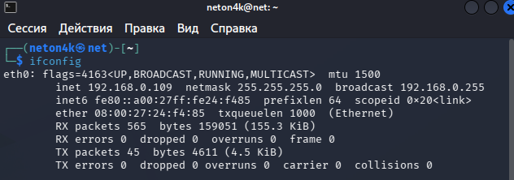
Рисунок 1. Ip-адрес виртуальной машины Kali Linux
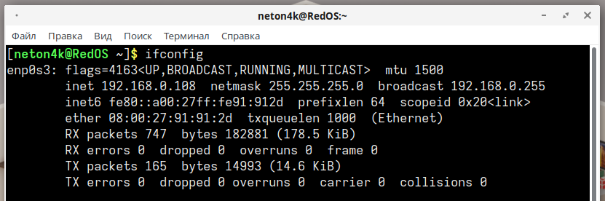
Рисунок 2. Ip-адрес виртуальной машины РЕД ОС
В качестве проверки того, что сетевое соединение между двумя виртуальными машинами работает исправно использовалась команда ping -c4 192.168.0.108.
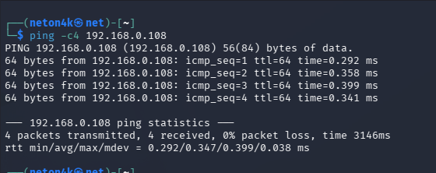
Рисунок 3. Проверка сетевого соединения между виртуальными машинами
Потери пакетов отсутствуют, что подтверждает корректность сетевой конфигурации стенда и готовность к проведению дальнейшего исследования.

Глава 2.2. Разведка целевой системы
Для определения открытых портов, работающих сетевых служб и их версий на целевой машине (РЕД ОС, IP-адрес 192.168.0.108) с атакующей машины (Kali Linux, IP-адрес 192.168.0.109) было проведено сканирование с использованием инструмента Nmap.
Первоначально было выполнено сканирование стандартного набора наиболее часто используемых портов, в ходе которого были обнаружены две открытые службы: SSH (порт 22) и rpcbind (порт 111).
nmap -sV -p- -T4 192.168.0.108,
где -sV это флаг, который определяет какой сервис работает на открытом порту и по возможности его версию, -p- – это сканирование всех TCP-портов (65535), T4 это скорость сканирования, 192.168.0.108 это IP-адрес целевого компьютера.
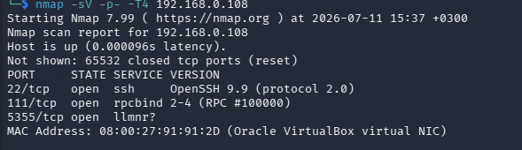
Рисунок 4. Результат сканирования открытых портов и сервисов на целевом компьютере
Далее было проведено сканирование 20 наиболее распространенных UDP-портов:
nmap -sU -T4 --top-ports 20 192.168.0.108,
где -sU это флаг, который запускает сканирование UDP-портов, --top-ports 20 – это наиболее распространенные UDP-порты.
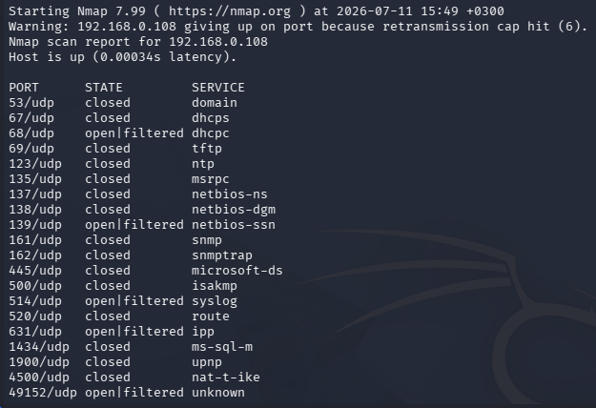
Рисунок 5. Результат сканирования UDP-портов
Из-за особенностей протокола UDP, а именно отсутствие подтверждения соединения, статус open|filtered является неопределённым и требует дополнительной проверки специализированными инструментами. Статус closed является достоверным результатом, подтверждённым получением ICMP-сообщения о недоступности порта.
В качестве проверки одного из портов со статусом open|filtered была проведена проверка порта 161/UDP (SNMP):
snmpwalk -v2c -c public 192.168.0.108,
где -v2c – это версия протокола SNMP, -c public это проверка community string на значение по умолчанию (public).
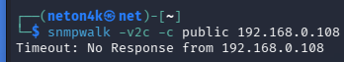
Рисунок 6. Результат проверки порта 161/UDP (SNMP)
Для уточнения состава RPC-сервисов, зарегистрированных через rpcbind, который обнаружен был на TCP-порту (порт 111), была выполнена команда:
rpcinfo -p 192.168.0.108.
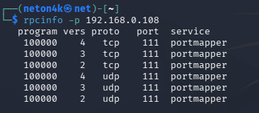
Рисунок 7. Результат проверки для уточнения состава RPC-сервисов
Результат показал, что через rpcbind зарегистрирована только сама служба portmapper (program 100000) в версиях 2–4 для протоколов TCP и UDP на порту 111.
Для детальной проверки службы LLMNR на TCP-порту (порт 5355) была выполнена дополнительная проверка с использованием флага определения версии и стандартного набора скриптов Nmap:
nmap -sV -sC -p 5355 192.168.0.108,
где -sС – это флаг, который запускает набор стандартных скриптов Nmap, -p 5355 – это сканирование только порта 5355.
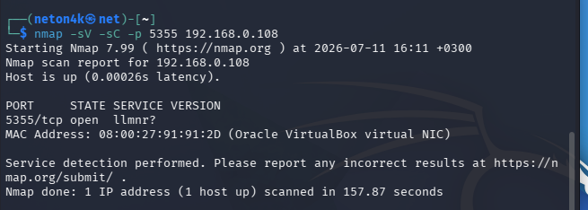
Рисунок 8. Результат проверки службы LLMNR на TCP-порту
Проверка подтвердила, что порт открыт, однако точная версия и конфигурация службы автоматически определены не были.
Для исключения вероятности пропуска потенциальных веб-сервисов при первоначальном сканировании была выполнена целевая проверка стандартных портов, традиционно используемых для веб-серверов, с применением набора HTTP-скриптов Nmap:
nmap -sV --script http* -p 80,443,8080,8443 192.168.0.108
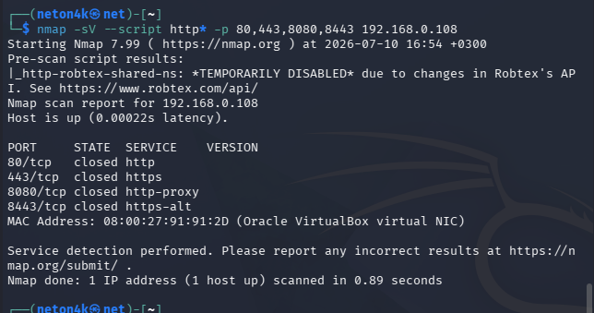
Рисунок 9. Проверка стандартных веб-портов на целевой системе
Все проверенные порты оказались закрытыми, что подтверждает отсутствие на целевой системе веб-серверов и связанных с ними служб. Результат согласуется с данными полного сканирования всех TCP-портов.

Глава 2.3. Поиск и анализ уязвимостей
Поиск уязвимостей проводился комбинированным способом: с использованием баз данных публичных эксплойтов (ручной метод) и специализированных инструментов автоматического анализа (Nmap NSE, OpenVAS).
Для каждой обнаруженной в ходе разведки службы был выполнен поиск публично известных эксплойтов с использованием локальной базы Exploit-DB (searchsploit).
- OpenSSH 9.9 (порт 22/tcp): searchsploit OpenSSH 9.9
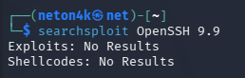
Рисунок 10. Результаты поиска эксплойтов для OpenSSH 9.9 в базе Exploit-DB
Публичных эксплойтов для установленной версии OpenSSH в базе Exploit-DB не найдено, что свидетельствует об отсутствии задокументированных критичных уязвимостей для данной версии на момент проведения тестирования.
- rpcbind (порт 111/tcp): searchsploit rpcbind
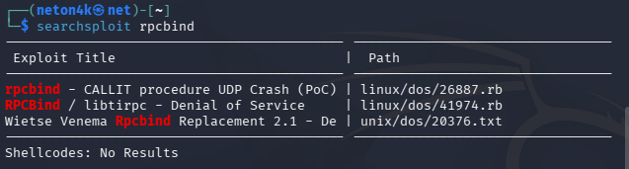
Рисунок 11. Результаты поиска эксплойтов для службы rpcbind в базе Exploit-DB
Все найденные эксплойты относятся к классу «отказ в обслуживании» (Denial of Service) и не предоставляют возможности удалённого выполнения кода или повышения привилегий. Для проверки актуальности уязвимости относительно установленной версии службы (rpcbind 2–4) был проведён детальный анализ эксплойта EDB-ID 41974.
Дополнительно был выполнен запуск специализированного набора скриптов Nmap, ориентированного на выявление известных уязвимостей:
nmap --script vuln 192.168.0.108,
где --script vuln это набор скриптов, которые относятся к уязвимостям.
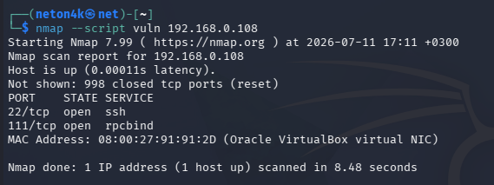
Рисунок 12. Результаты автоматической проверки уязвимостей средствами Nmap NSE (--script vuln)
Сканирование не выявило уязвимостей с готовыми детектирующими скриптами на открытых портах целевой системы. Отсутствие результатов не свидетельствует о полном отсутствии проблем безопасности, а лишь означает отсутствие для данной конфигурации известных уязвимостей с автоматическими NSE-проверками в базе Nmap.
С использованием флага определения версии сервиса и стандартного набора скриптов Nmap (-sV -sC) был проведён анализ конфигурации службы OpenSSH на порту 22/tcp:
nmap -sV -sC -p 22 192.168.0.108
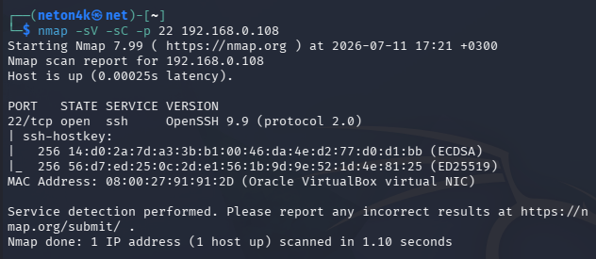
Рисунок 13. Результаты анализа конфигурации службы OpenSSH на порту 22/tcp
Установлено, что сервер допускает аутентификацию по паролю (password authentication), при этом аутентификация по открытому ключу (public key authentication) не задействована. Используемые алгоритмы шифрования и обмена ключами соответствуют современным криптографическим стандартам и не содержат устаревших, скомпрометированных алгоритмов.
Разрешённая парольная аутентификация без дополнительных ограничений представляет собой уязвимость конфигурации

Глава 2.4. Попытки эксплуатации уязвимостей
На основании данных, полученных в разделе 2.3. (, была проведена практическая проверка стойкости учётных данных непривилегированного пользователя к атаке методом перебора паролей по словарю. Атака выполнена с использованием инструмента Hydra:
hydra -l neton4k -P /usr/share/wordlists/rockyou.txt ssh://192.168.0.108,
где -l neton4k – конкретное имя пользователя для атаки, -P /usr/share/wordlists/rockyou.txt – словарь паролей для перебора, ssh://192.168.0.108 – цель и протокол
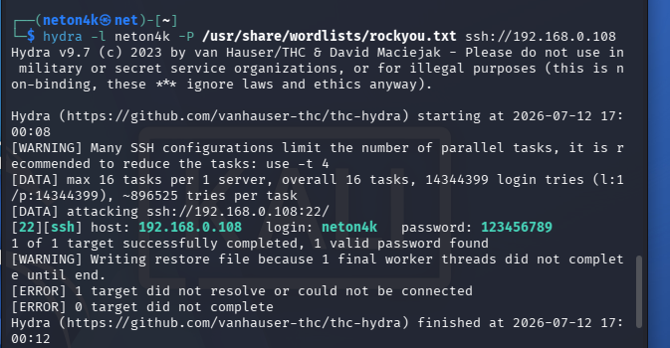
Рисунок 14. Успешный подбор учётных данных пользователя neton4k методом перебора
В качестве словаря использован стандартный набор скомпрометированных паролей rockyou.txt. В результате атаки, выполненной за 4 секунды, были успешно подобраны учётные данные пользователя:
- login: neton4k
- password: 123456789
Результат подтверждает практическую эксплуатируемость выявленной ранее уязвимости конфигурации: разрешённая парольная аутентификация в сочетании со слабым, широко распространённым паролем позволяет злоумышленнику получить несанкционированный доступ к системе методом простого перебора по общедоступному словарю скомпрометированных паролей.
Дополнительно для проверки стойкости учётных данных был использован альтернативный инструмент – встроенный NSE-скрипт Nmap ssh-brute:
nmap -sV --script ssh-brute 192.168.0.108
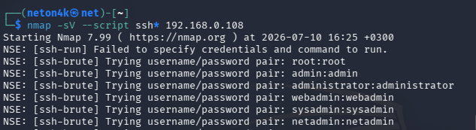
Рисунок 15. Проверка стандартных учётных данных SSH с помощью NSE-скрипта ssh-brute
В отличие от Hydra, данный скрипт использует собственный ограниченный список стандартных пар логин/пароль, который ориентирован на выявление наиболее очевидных, «дефолтных» учётных данных. В отличие от результата, полученного с помощью Hydra, данный метод не выявил действующих пар логин/пароль – ни один из стандартных вариантов не совпал с реальными учётными данными пользователя neton4k.
Это объясняется различием в подходах: ssh-brute проверяет типовые или административные учётные записи, тогда как реальный пароль пользователя (123456789), хотя и является слабым и широко распространённым, не относится к категории стандартных и был обнаружен только при переборе по полноценному словарю скомпрометированных паролей (rockyou.txt) с помощью Hydra.
Использование двух независимых инструментов позволяет сделать более полный вывод: система устойчива к атакам на типовые/дефолтные учётные данные, но остаётся уязвимой к атакам подбора по словарям реальных скомпрометированных паролей, что подчёркивает важность использования сложных, не входящих в общедоступные базы утечек паролей.
Помимо атаки на службу SSH, была также предпринята попытка эксплуатации уязвимостей службы rpcbind. Руководствуясь данными раздела 2.3., было проведено практическое исследование того, применимы ли известные публичные эксплойты к версии службы rpcbind (2–4), развёрнутой на целевой системе.
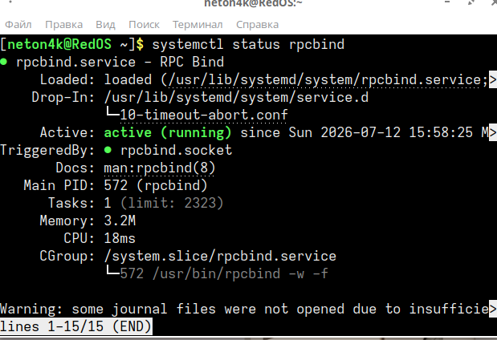
Рисунок 16. Состояние сервиса rpcbind до DoS-атаки
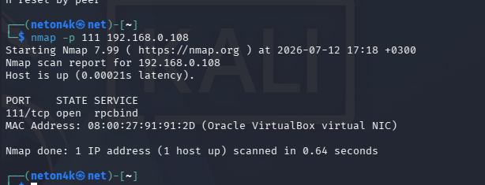
Рисунок 17. Проверка состояния службы rpcbind
- Попытка 1 – CVE-2017-8779 (rpcbomb, EDB-41974).
Эксплойт отправляет RPC-запрос процедуры CALLIT с указанием произвольного объёма памяти для выделения:
ruby 41974.rb 192.168.0.108 1000000000
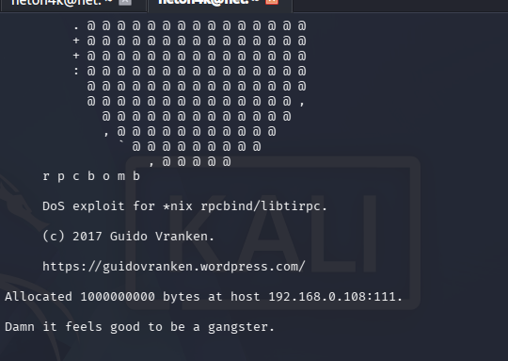
Рисунок 18. Результат применения эксплойта rpcbomb (CVE-2017-8779) к службе rpcbind
Запрос был успешно доставлен и обработан сервером, однако проверка состояния системы после атаки не выявила отклонений: служба rpcbind осталась активной, порт 111/tcp – открытым, использование оперативной памяти – в пределах нормы. Для исключения гипотезы о недостаточной интенсивности атаки была проведена повторная попытка с одновременным запуском 10 параллельных экземпляров эксплойта (суммарный запрос – 10 ГБ при объёме RAM целевой системы 1,9 ГБ). Повторная проверка также не выявила отклонений от штатного состояния системы.
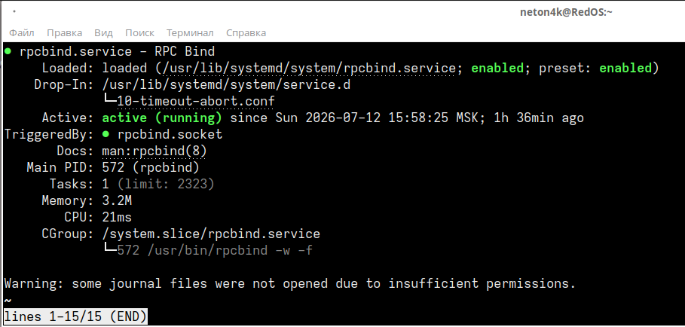
Рисунок 19. Состояние сервиса rpcbind после DoS-атаки
- Попытка 2 – CVE-2013-1950 (EDB-26887).
Данный эксплойт использует иной механизм – отправку RPC-запроса CALLIT с фиксированной длиной аргумента, превышающей пороговое значение 8944 байта, что приводило к аварийному завершению уязвимых версий rpcbind:
ruby 26887.rb 192.168.0.108
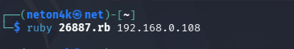
Рисунок 20. Запуск эксплойта CVE-2013-1950 (EDB-26887) для службы rpcbind
Проверка состояния службы после атаки вновь не выявила отказа: rpcbind остался в активном состоянии.
Оба проверенных эксплойта нацелены на уязвимости, задокументированные более 10 лет назад (2013 и 2017 гг.), и были протестированы их авторами на существенно более старых операционных системах (Fedora 17, CentOS 6.3 и аналогичные). Несмотря на теоретическую применимость данных уязвимостей к используемой в системе версии протокола RPC (2–4) согласно классификации Exploit-DB, практические попытки эксплуатации на исследуемой системе РЕД ОС 8.0.2 не привели к отказу в обслуживании ни при однократном, ни при многократном параллельном запросе. Это свидетельствует о том, что используемая в дистрибутиве РЕД ОС сборка пакета rpcbind содержит исправления данных исторических уязвимостей.
Помимо атак на службы SSH и rpcbind, была выявлена дополнительная открытая служба – LLMNR (Link-Local Multicast Name Resolution) на порту 5355/tcp. LLMNR является протоколом резервного разрешения имён, используемым при недоступности DNS, и исторически считается небезопасным: протокол не предусматривает аутентификации источника ответа, что делает его уязвимым к атакам перехвата и подмены сетевых имён.
Для практической проверки применимости данной уязвимости инструмент Responder был запущен на атакующей машине:
sudo responder -I eth0 -v,
где -I eth0 – указывает Responder, на каком именно сетевом интерфейсе слушать трафик, -v – включает подробный вывод в терминал.
Для провокации LLMNR-запроса со стороны целевой системы на РЕД ОС была выполнена попытка обращения к заведомо несуществующему в сети имени хоста:
smbclient -L test-nonexistent-host,
где -L – список ресурсов, test-nonexistent-host – имя хоста, к которому идёт обращение.
Поскольку стандартное разрешение имени через DNS не сработало, то целевая система направила в сеть широковещательный LLMNR-запрос, который был перехвачен и обработан инструментом Responder на атакующей машине, отправившей поддельный.
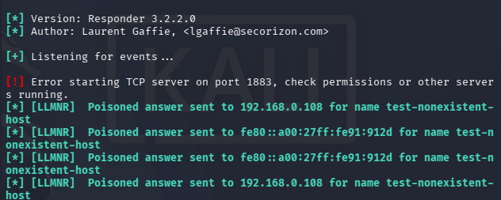
Рисунок 21. Запуск инструмента Responder и перехват LLMNR-запросов от целевой системы
Убеждённая в корректности полученного ответа, целевая система инициировала попытку аутентификации по протоколу SMB на атакующей машине, в результате чего был перехвачен NTLMv2-хэш учётных данных пользователя neton4k.
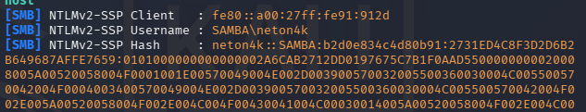
Рисунок 22. Перехваченный NTLMv2-хэш учётных данных пользователя neton4k
Результат подтверждает практическую эксплуатируемость уязвимости LLMNR-спуфинга: в локальной сети, где активна служба LLMNR, злоумышленник способен перехватывать учётные данные пользователей без необходимости прямого взаимодействия с целевой системой, полагаясь исключительно на штатное сетевое поведение операционной системы при неудачном разрешении DNS-имён. Полученный хэш не содержит пароль в открытом виде, однако может быть использован для дальнейшей офлайн-атаки методом перебора с использованием специализированных инструментов, таких как hashcat.
С использованием ранее полученных учётных данных был выполнен вход на целевую систему по протоколу SSH от имени непривилегированного пользователя:
ssh neton4k@192.168.0.108
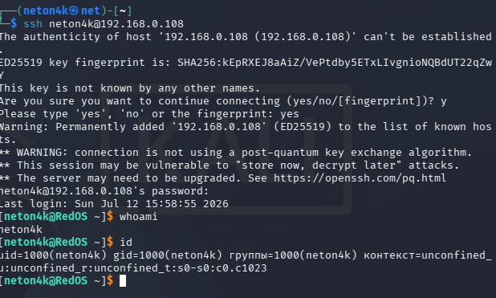
Рисунок 23. Вход на целевую систему по SSH с использованием подобранных учётных данных

Глава 2.5 Повышение привилегий
Целью данного этапа являлась проверка возможности повышения привилегий с непривилегированной учётной записи neton4k (созданной без административных прав) до прав суперпользователя root.
На этапе подготовки стенда был создан обычный пользователь neton4k без административных прав. Для выполнения команд, требующих повышенных привилегий, использовался переход под учётную запись суперпользователя root:
su -.
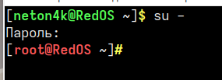
Рисунок 24. Переход под учётную запись суперпользователя root с непривилегированной учётной записи neton4k
С помощью пакетного менеджера dnf была выполнена проверка актуальности установленного ПО:
dnf check-update
dnf updateinfo list security
Команда dnf check-update показала наличие большого количества доступных обновлений. Анализ security-обновлений выявил значительное число пакетов, для которых существуют исправления известных уязвимостей. Это подтверждает наличие в системе устаревших версий ПО, содержащих неисправленные уязвимости.
Для комплексной оценки уровня защищённости системы был установлен и запущен инструмент Lynis:
dnf install lynis -y
lynis audit system --quick
Lynis провёл проверку различных аспектов системы и выдал, что несколько параметров ядра и сетевой подсистемы, значения которых отличаются от рекомендуемых безопасных настроек.
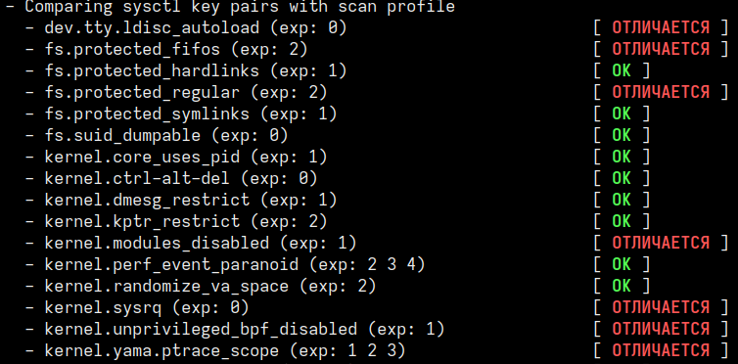
Рисунок 25. Проверка параметров sysctl ядра и сети в отчёте Lynis
Также было установлено, что почтовый сервис Postfix запущен и имеет конфигурацию. При этом Lynis выдал предупреждение о раскрытии информации в SMTP-баннере. Это означает, что наружу передаётся название операционной системы и версия программного обеспечения, что может помочь потенциальному атакующему в сборе информации о системе.
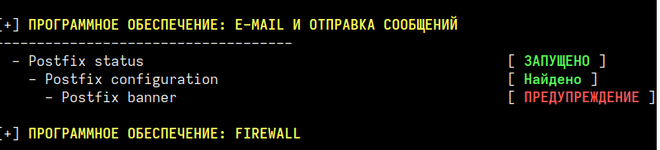
Рисунок 26. Проверка почтового сервиса Postfix и Firewall в отчёте Lynis
Была выполнена проверка конфигурации утилиты pkexec, входящей в состав пакета Polkit. Целью проверки являлось определение возможности выполнения привилегированных операций непривилегированным пользователем.
Для определения версии утилиты и установленного пакета были выполнены следующие команды:
pkexec --version
rpm -qa | grep polkit
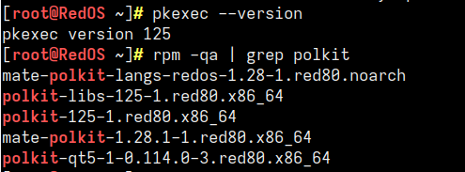
Рисунок 27. Проверка версии утилиты pkexec и состава установленных пакетов polkit
Далее была проверена конфигурация исполняемого файла:
ls -l /usr/bin/pkexec
Команда отображает права доступа, владельца файла и наличие бита setuid, необходимого для выполнения программы с привилегиями суперпользователя.
После этого была проверена принадлежность пользователей к административным группам:
getent group wheel
id neton4k
Команда getent group wheel выводит список пользователей, входящих в группу wheel, обладающую расширенными административными полномочиями в системах семейства Linux. Команда id neton4k отображает идентификатор пользователя, его основную и дополнительные группы, что позволяет убедиться в отсутствии административных привилегий у пользователя neton4k.
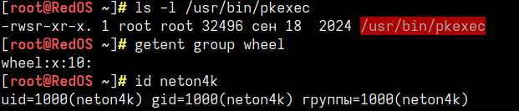
Рисунок 28. Проверка владельца, прав на исполняемый файл pkexec и состава группы wheel
Следующим этапом была выполнена попытка запуска утилиты pkexec от имени непривилегированного пользователя:
su - neton4k -c "pkexec --version"
Рисунок 29. Запуск утилиты pkexec от имени обычного пользователя neton4k для проверки версии
Далее была выполнена попытка запуска команды с повышенными привилегиями:
su - neton4k -c "pkexec whoami"
При выполнении команды система запросила аутентификацию пользователя root. После успешного ввода пароля команда была выполнена с правами суперпользователя, что подтверждается результатом выполнения команды whoami.
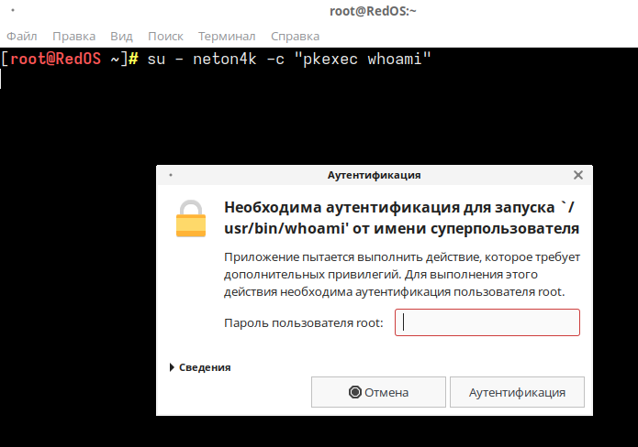
Рисунок 30. Запрос аутентификации пользователя root при выполнении команды whoami через pkexec
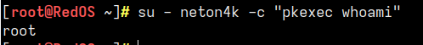
Рисунок 31. Результат выполнения команды whoami через pkexec после успешной аутентификации
Для проверки конфигурации Polkit были выполнены команды:
su - neton4k -c "pkexec --version"
ls -l /etc/polkit-1/rules.d/
cat /etc/polkit-1/rules.d/*.rules 2>/dev/null | head -50
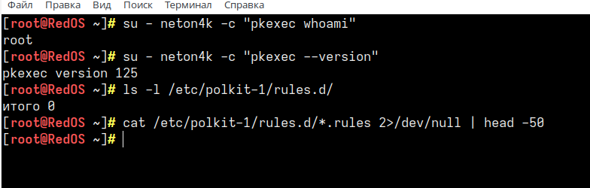
Рисунок 32. Проверка работы утилиты pkeep exec
Проверка показала отсутствие пользовательских правил Polkit, изменяющих стандартную политику авторизации.
В результате проверки установлено, что утилита pkexec требует прохождения аутентификации перед выполнением привилегированных команд. Возможность получения прав суперпользователя без ввода пароля не выявлена.

Заключение
В ходе прохождения практики был проведён анализ защищённости операционной системы РЕД ОС 8.0.2, установленной на тестовом стенде. В процессе исследования были применены методы анализа безопасности, рассмотренные в теоретической части работы, включая разведку сетевых сервисов, поиск известных уязвимостей, сопоставление версий программного обеспечения с открытыми базами данных уязвимостей, аудит конфигурации операционной системы, а также практическую проверку возможности эксплуатации обнаруженных недостатков.
Проведённое исследование показало, что базовая конфигурация операционной системы обеспечивает достаточный уровень защиты от большинства типовых атак. Проверка не выявила критических ошибок конфигурации, позволяющих получить привилегии суперпользователя, а также не подтвердила возможность эксплуатации известных уязвимостей службы rpcbind, несмотря на наличие устаревшей версии пакета. Это свидетельствует о том, что разработчики дистрибутива своевременно включают необходимые исправления безопасности в поставляемые пакеты.
Вместе с тем были выявлены риски, связанные не с недостатками самой операционной системы, а с особенностями её эксплуатации. Практически подтверждена возможность получения несанкционированного доступа при использовании слабых паролей пользователей, а также возможность перехвата учётных данных посредством механизма разрешения имён LLMNR в локальной сети. Данные угрозы могут быть успешно реализованы при отсутствии соответствующих организационных и технических мер защиты.
Для снижения выявленных рисков рекомендуется использовать сложные уникальные пароли и политики контроля их сложности, по возможности применять аутентификацию по криптографическим ключам вместо парольной, отключить неиспользуемые сетевые службы (в частности, LLMNR) либо ограничить их использование средствами сетевой сегментации, регулярно устанавливать обновления безопасности операционной системы и программного обеспечения, а также проводить периодический аудит защищённости с использованием автоматизированных и ручных методов анализа.
Таким образом, поставленная цель практики была достигнута. Выполненный анализ показал, что успешная эксплуатация уязвимостей в исследуемой системе возможна преимущественно при наличии ошибок администрирования или использовании небезопасных настроек, тогда как сама операционная система РЕД ОС 8.0.2 при корректной конфигурации демонстрирует достаточный уровень защищённости. Полученные результаты подтверждают, что обеспечение информационной безопасности требует комплексного подхода, сочетающего своевременное обновление программного обеспечения, правильную настройку системных сервисов, использование надёжных механизмов аутентификации и регулярный контроль состояния защищённости информационной системы.
 |  | Бригида И. В. |  | _____ __________ 20__г.
^{подпись обучающегося} |  | ^{расшифровка подписи} |  | ^{дата утверждения}

- Список литературы.
- Ред ОС URL: https://redos.red-soft.ru/ (дата обращения: 30.06.2026).
- Госзакупки IT URL: https://www.goszakupki-it.ru/catalog/operatsionnye_sistemy/red_os/ (дата обращения: 30.06.2026).
- Зубарев И. В. и др. Уязвимости информационных систем //Информационные и математические технологии в науке и управлении. – 2016. – №. 3. – С. 174-184.
- Кузнецов С. Е. Подходы к оценке защищенности программного обеспечения от негативных информационных воздействий //Доклады Томского государственного университета систем управления и радиоэлектроники. – 2010. – №. 1-1 (21). – С. 51-53.
- Orebaugh A., Pinkard B. Nmap in the enterprise: your guide to network scanning. – Elsevier, 2011.
- Lynis // Cisofy URL: https://cisofy.com/lynis/ (дата обращения: 02.07.2026).
- Overview & Description // GitHub URL: https://github.com/sullo/nikto/wiki/Overview-&-Description (дата обращения: 05.07.2026).
- Static OpenSCAP // OpenSCAP User Manual URL: https://static.open-scap.org/openscap-1.3/oscap_user_manual.html (дата обращения: 05.07.2026).
- Common Vulnerability Scoring System version 4.0: Specification Document // FIRST URL: https://www.first.org/cvss/v4.0/specification-document (дата обращения: 08.07.2026).
- THC-Hydra // Wayback Machine URL: https://web.archive.org/web/20171224215157/https://www.thc.org/thc-hydra/ (дата обращения: 03.07.2026).
- Responder/MultiRelay // GitHub URL: https://github.com/AnshumanSrivastavaGIT-2025/lgandx-Responder (дата обращения: 08.07.2026).
- Exploits + Shellcode + GHDB // GitLab URL: https://gitlab.com/exploit-database/exploitdb (дата обращения: 08.07.2026).

